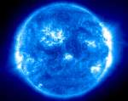
Руководитель
Стрельникова Ольга Адьевна
Работы по оформлению сборника выполнены ученицей 8 класса
Коноплёвой Натальей
Технический редактор
Шестакова Елена Николаевна

«Электрический ток»
Ток идет по проводам,
С собой энергию неся,
Тепло и свет дает он нам,
Тем самым жизнь даря.
Без тока не было бы нас,
А без нас его,
Ведь мы знаем, что сейчас
Все взаимосвязано.
Для человека ток бывает
Очень уж опасный,
Иногда он умирает, -
Какой же все - таки он властный!
В медицине применяют,
Ведь здесь имеет он значение:
Через тело ток пускают,
Улучшая кровообращение.
17

Дорогие наши читатели!
Вы открываете очень интересную книгу. Ее написала ученица 8 класса Досатуйской средней школы. Она же ее издала.
«Физика очень сложный, но интересный предмет и некоторые темы очень трудно понять. Эту проблему для себя я решила с помощью стихов, в которых отражается физический смысл понятий, явлений, законов и физических величин».

2
Содержание:
Простые механизмы…………………………….4 стр.
Испарение……………………………………….5 стр.
Энергия …………………………………………6 стр.
Сообщающие сосуды…………………………...7 стр.
Излучение……………………………………….8 стр.
Воздухоплавание……………………………….10 стр.
Кипение…………………………………………12 стр.
Теплопроводность……………………………...13 стр.
Встреча животных с силой трения……………15 стр.
Электрический ток……………………………..17 стр.

3

Но лиса-то умная была,
Все про силу эту знала,
Ведь по физике отличница она,
Ни один урок не пропускала.
И всем совет она дает:
«Зубрите физику, лесной народ»
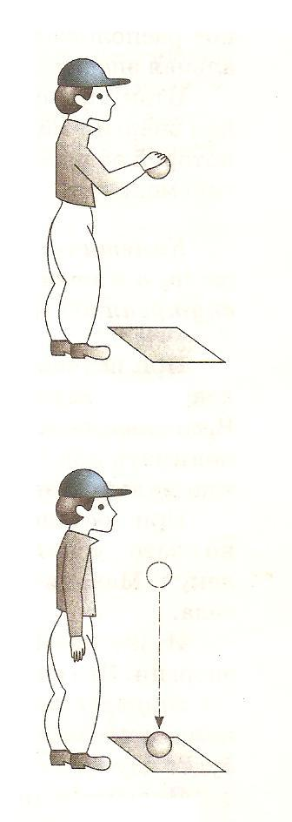
16

« Встреча животных с силой трения»
Жили - были в природе,
Да при честном - то всем народе,
Три самых лучших молодца,
Медведь, заяц и лиса.
Медведь на лыжах все катался,
Заяц с волком в беге соревновался,
А лиса - то такая заводила,
Но на машине все рулила да рулила.
Медведь на лыжах докатался,
Скользил, скользил да и упал,
И кое-как он догадался,
Что в силу трения попал.
А заяц бегал, бегал,
И подвернулась нога,
И он упал, но так не понял,
Что в силе трения вина.

15

«Простые механизмы»
Простые механизмы:
Рычаг, блоки, ворот, клин -
Играют значение в жизни,
Каждый из них нам необходим.
Если не было бы их,
Пришлось нам нелегко:
Сколько бы сил своих,
Истратили мы бы давно.
Сколько простых механизмов,
Но ворот, клин, рычаг -
Самые важные в жизни,
Мы без них никак.
И только лишь физика знает,
Что они из себя представляют,
Какое значение в жизни,
Они для людей играют.

4

« Испарение»
Испарение есть везде:
И на улице, и в избе;
Нужно оно нам всегда,
Как хлеб, соль и вода.
Для легких полезно оно,
Без него мы бы не жили давно,
Летом урожай нам поливает,
Зимой нас снегом посыпает.
Бывает пар насыщенным,
Бывает ненасыщеным,
Один круговороты совершает,
Другой - в воздухе летает,
Его редко замечают.
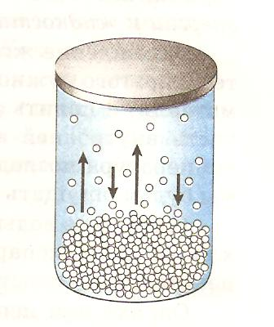

5

От теплого тела,
Тепло переходит,
К холодному телу,
И дрожь вся проходит.
Ты не забывай,
Про теплопередачу,
В жизни применяй,
Она ведь много значит

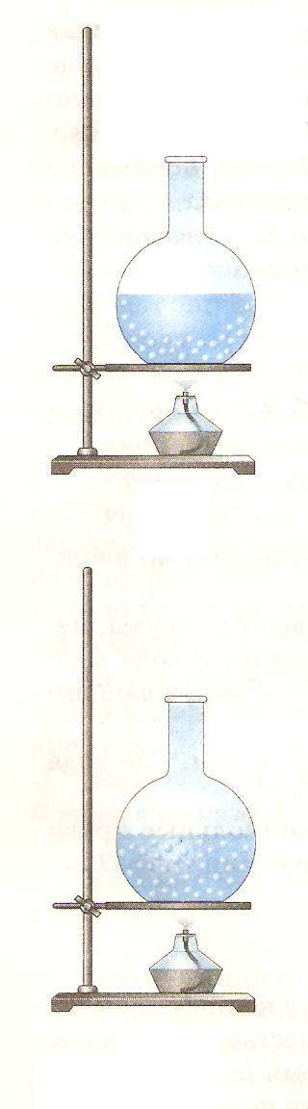

14

«Теплопроводность»
Когда холодно тебе,
А мама тут как тут,
Прижмет тебя к себе
И создаст уют.
Сразу согреваться начал,
Стало весело тебе,
Это теплопередача
Помогла в беде.
И возникает тут вопрос,
Как так получилось,
Я же вроде бы замерз,
А может мне приснилось?
Дам тебе ответ,
Ты его послушай:
Это вовсе не секрет -
Только не прослушай.

13

«Энергия»
Мы бегали, скакали,
Но до этого не знали,
Что во всем нам помогает
Энергия родная.
Если б не было ее,
То жизни бы вообще не существовало,
И какое нам житье,
Что земля из себя бы представляла.
На земле царил лишь мрак,
Ни одной жизни живой,
Потому что нет энергии! Вот так!
Следи за энергией и за собой.
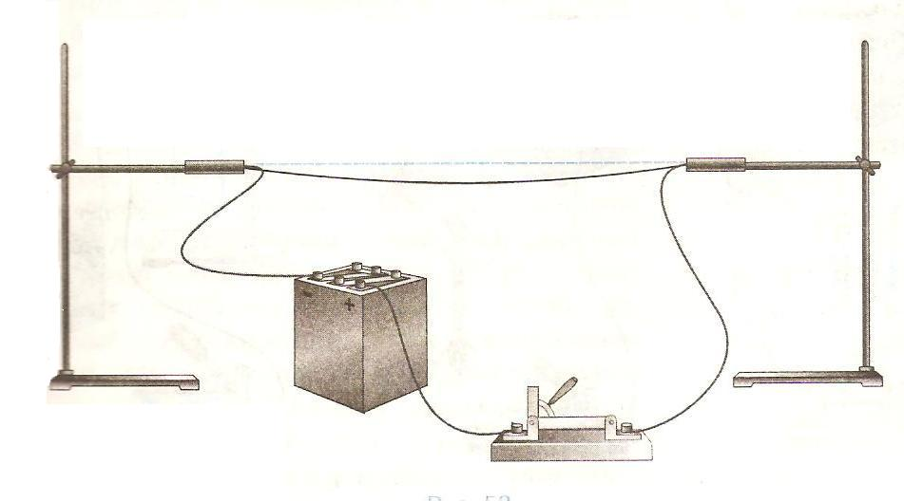
6

« Сообщающиеся сосуды»
Украина у России
Воровала газ,
Но не знала Украина,
Что сосуды есть у нас.
А сосуды непростые,
Измеряют нефть и газ,
Это лучшие труды
Для измерения воды.
Вот сосуды молодцы,
Все работали от души,
И России помогли,
Избавиться от газовой нужды!
Молодец тот человек,
Который изобрел их,
И не забыть его вовек
И рук таких вот золотых.

7

« Кипение»
Мама суп давай варить,
Воды в кастрюлю налила,
Осталось плитку лишь включить,
Затем куда-то вдруг ушла.
Я за кастрюлей наблюдала,
Закипала там вода,
В сторону я отбежала,
Как задымилась она.
За мамой побежала,
И кричала: «Дым, дым!»
Обо всем ей рассказала,
Еще сказала, что сгорим.
В ответ мне мама рассмеялась,
Успокоила меня,
Это просто оказалось -
Испарялась вода.

12

На них летали, воевали,
Изучали все,
С высоты -то многое узнали,
Как же было хорошо.
Какие руки золотые
Имеет человек,
Такие вещи непростые,
Изобретает из века в век.
Хочу я вам сейчас сказать:
«Осуществят мечты
Аэростат и стратостат,
Хоть сколько в воздухе пари».
И вот закончился стишок,
Но только запомни ты,
Что это был тебе урок
Для осуществления мечты.

11

« Излучение»
На фоне неба голубого
Увидите звезду,
Она согреет нас теплом,
Про нее вам расскажу.
Эта огромная звезда
Излучает свет,
На запад уходит она,
На востоке начинает рассвет.
Без нее бы не было Земли,
А без Земли и нас,
Не увидишь ее в ночи,
А смотришь - режет глаз.
Внутри звезды - вещества,
Энергию выделяют они,
Водород и гелий содержит она,
Тепло идет через лучи.

8

Каждый этой звезде смеется,
Ведь мы в ее объятьях,
Она называется Солнце,
И нет звезды прекрасней.

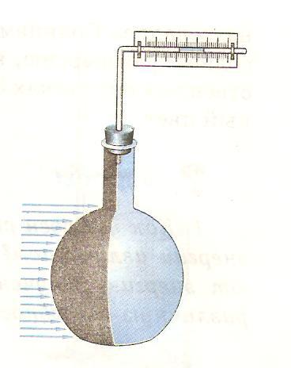

9

« Воздухоплавание»
В давние времена,
Люди мечтали летать,
Но чтобы сбывалась мечта,
Нужно ее осуществлять.
Чтобы в воздухе парить,
Нужно многое узнать,
Должен физику учить,
И также формулы все знать.
Шары использовались в деле,
Запускали смело,
Каждый был доволен теме,
Сделано умело.
«Воздухоплавание - рай,-
Каждый думал для себя,-
Сколько хочешь запускай,
С высоты на мир глядя».

10

